Intersubstituição

# definição

O Sistema de Intersubstituição permite prestar cuidados de saúde considerados inadiáveis a todos os utentes que deles necessitem, mais concretamente, nas situações em que o Médico/Enfermeiro de Família não os possam atender, especificamente, em situações de ausência programada / não programada e também, nos pedidos de consulta aberta em período em que o respectivo Médico/Enfermeiro de Família não os possa atender.

Em situações de ausência até quinze dias de qualquer dos elementos da equipa de saúde, a USF garante aos cidadãos, em sistema de intersubstituição, o atendimento dos seguintes serviços mínimos:

* Situações de doença aguda, incluindo visitas domiciliárias;
* Situações de contraceção de emergência e interrupção voluntária de gravidez;
* Renovação de receituário crónico no caso de ausências superiores a dois dias úteis;
* Renovação dos certificados de incapacidade temporária para o trabalho no caso de ausências superiores a três dias úteis;
* Consultas de saúde materna se a situação de ausência interferir com a vigilância normal da grávida, designadamente, primeira consulta, diagnóstico pré-natal quando aconselhado, controlo laboratorial e radiológico do segundo e terceiro trimestre, e consulta de revisão do puerpério;
* Primeira consulta na vida do recém-nascido, incluindo realização do Diagnóstico Precoce.
* Vacinação.

Por sua vez em ausências programadas/prolongadas, superiores a 2 semanas, não haverá marcação de consultas para o período de ausência do profissional, podendo mesmo haver necessidade de substituição temporária do elemento em causa, situação esta a definir com a USF e a entidade contratualizadora (ACES)

# gestores

Dra Martina Husgen; Enfª Ana Silva; SCª Assunção Marques.

População Alvo

Profissionais da USF Tempo de Cuidar.

# Procedimento

O atendimento dos utentes no âmbito do cumprimento dos serviços mínimos é assegurado pelos profissionais em serviço durante os seus períodos de Consulta Aberta, com excepção das situações de Saúde Materna e Saúde Infantil em que devem ser agendadas nos horários de atendimento específico dos respectivos programas de saúde.

## Ausências < 2 semanas ou não programadas

Nas situações em que se encontra em atividade um número reduzido de profissionais e haja uma ausência, a equipa definiu que dentro dos elementos no ativo deve por estes ser realizado horário prolongado sempre que necessário, de modo a serem cumpridos os serviços mínimos.

Nas ausências inesperadas de curta duração do médico ou enfermeiro, os doentes agendados deverão ser alvo de contacto telefónico pelo Secretário Clínico avisando da ausência do médico/enfermeiro e propondo novo agendamento o mais precocemente possível sendo que o profissional que falta deve envidar todos os esforços para assegurar estas consultas no prazo de 5 dias úteis após o seu regresso.

As ausências inesperadas de secretários clínicos levarão os restantes a reestruturar o seu horário, tendo em conta as necessidades de funcionamento da USF.

## Ausências> 2 semanas e programadas

Aplicar-se-á a legislação em vigor para as ausências prolongadas e substituição do elemento em falta, constituindo os tempos e conteúdos a definir caso a caso com a entidade contratualizadora (ACES).

Não haverá marcações de consultas para o período de ausência.

Poderá haver necessidade dum período de compensação após o regresso, com maior disponibilidade de horário caso necessário para assegurar a acessibilidade dos utentes ao seu MF/EF.

Todas as situações em que o MF/EF preveja necessidade de atendimento programado de algum utente durante o seu período de ausência deverão ser previamente agendadas para outro profissional.

### Nota:

Nos casos de ausências programadas, como sejam férias ou formação, a Equipa deverá articular-se de modo a que não ocorram sobreposições ou outras situações em que o atendimento aos utentes seja prejudicado, de acordo com o disposto em Regulamento Interno. No caso dos médicos, a programação de consultas, nomeadamente renovação de CIT ou outras, deverá ser feita tendo em conta o período de ausência do profissional.

# Renovação de prescrições

No caso de médico ausente a renovação de medicação crónica só será feita por outro colega se a ausência impedir o cumprimento da meta da emissão do receituário no prazo de 72 horas.

# CIrcuito

## Secretariado Clínico

Aquando de qualquer solicitação de contacto por parte do utente, e na ausência do Enfermeiro e/ou Médico de Família o Secretário Clínico averigua qual a causa que motiva o pedido:

* Para as situações não consideradas urgentes, que possam aguardar o regresso do profissional, o Secretário Clínico proporá agendamento de consulta programada.
* Caso se verifique a necessidade de atendimento presencial antes do regresso do profissional[1] o secretariado clínico age em conformidade com a escala de intersubstituição dos profissionais.
* Nas situações de contacto não presencial como seja renovação de prescrição crónica será efectuado contacto não presencial, sendo os mesmos distribuídos de forma equatitativa por todos os profissionais presentes.

## Enfermeiro / Médico

Caso no decorrer do contacto presencial/não presencial seja detectado pelo profissional a necessidade de agendamento próximo de consulta:

* Agenda consulta para o MF/EF de acordo com a agenda e situação clínica que motiva o agendamento;
* Reagenda consulta em regime de intersubstituição caso clinicamente não seja oportuno aguardar pela presença do EF/MF.

# Escala de intersubstituição dos profissionais

O elemento a ser escalado será preferencialmente decidido de acordo com aquele que tiver menor carga horária de agendamento no respetivo dia.

No caso das visitas domiciliárias, o profissional a escalar será preferencialmente aquele que tiver no respectivo horário o próximo período de visita domiciliária programada.

# Fluxograma

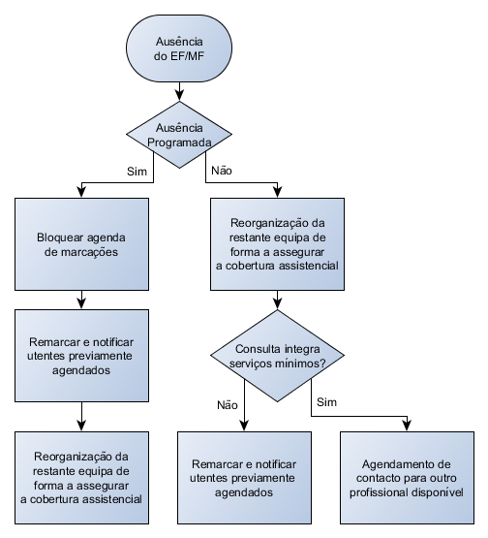

1. Incluindo doença aguda, Diagnóstico Precoce, Primeira consulta de gravidez, Primeira consulta do recém-nascido, Vacinação, tratamentos inadiáveis e consultas cujo adiamento interfira com o adequado seguimento do utente.